Индивидуальная программа педагогических работников по совершенствованию
профессиональных компетенций в области использования в образовательном процессе
современных развивающих педагогических технологий

Примерная структура
- пояснительная записка (на основе личностно-ресурсной карты);
- краткая самохарактеристика личности в области владения предметно-методическими, метапредметными и личностными компетенциями (успехи и проблемы);
- цель и задачи на основе интересов и обозначенных проблем;
- определение ресурсов для выполнения поставленных задач;
- план работы по решению задач в области совершенствования предметных, метапредметных и личностных компетенций (отдельный план по каждой задаче);
- критерии и показатели реализации плана работы;
- рефлексивный контроль и адекватная самооценка;
- ожидаемые результаты;
- постановка задач на дальнейшее совершенствование обозначенных компетенций.

Пояснительная записка
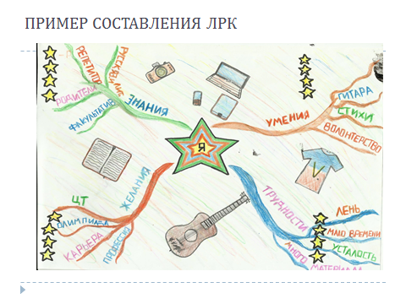
На основе ЛРК можно вычленить следующее:
желания: ….
интересы: …..
умения: ….
знания: …
трудности: …
другое …
С целью формирования и совершенствования ключевых компетенций важно обозначить, какими предметными, метапредметными и личностными компетенциями педагогический работник уже владеет, а какие необходимо формировать.
В области
предметных: ….
метапредметных …
личностных ….

Индивидуальная программа педагогических работников по совершенствованию
профессиональных компетенций в области ____________________________________________________________________________________________________________________________________________________________________________
Пояснительная записка
ФИО -------------------------------------------------------------------------------------------------------------------------Должность-------------------------------------------------------------------------------------------------------------------Самохарактеристика------------------------------------------------------------------------------------------------------------------------------------------------------------------------------------------------------------------------------------------------------------------------------------------------------------------------------------------------------------------------------------------------------------------------------------------------------------------------------------------------------------------------------------------------------------------------------------------------------------------------------------------------------------------------------------------------------------------------------------------------------------------------------------------------------------------------------------------------------------------------------------------------------------------------------------------------------------------------------------------------------------------------------------------------------------------------------------------------------------------------------------------------------------------------------------------------------------------------------------------------------------------------------------------------------------------------------------------------------------------------------------------------------------------------------------------------------------------------------------------------------------------------------------------------------------------------------------------------------------------------------------------------------------------------------------------------------------------------------------------------------------------------------------------------------------------------------------------------------------------------------------------------------------------------------------------------------------------------------------------------------------------------------------------------------------------------------------------------------------------------------------------------------------------------------------------------------------------------------------------------------------------------------------------------------------------------------------------------------------------------------------------------------------------------------------------------------------------------------------------------------------------------------------------------------------------------------------------------------------------------------------------------------------------------------------------------------------------------------------------------------------------------------------------------------------------------------------------------------------------------------------------------------------------------------------------------------------------------------------------------------------------------------------------------------------Цель: _________________________________________________________________________________________________________________________________________________________________________________________________________________________________________________________________

Задачи: (на основе интересов и обозначенных проблем)
____________________________________________________________________________________________________________________________________________________________________________________________________________________________________________________________
_______________________________________________________________________________________________________________________________________________________________________________________________________________________________________________________________________________________________________________________________________________________________________________________________________________________________________________________________________________________________________________________________________________________________________________________________________________________________________________________________________________________________________________
____________________________________________________________________________________________________________________________________________________________________________________________________________________________________________________________________________________________________________________________________________________________________________________________________________________________________________________________________________________________________________________________
План работы по решению задач в области совершенствования
предметно-методических компетенций
Тема | Ресурсы | Формы  и методы | Сроки выполнения | Ожидаемые результаты

План работы по решению задач в области совершенствования
метапредметных компетенций
Компетенции | Ресурсы | Формы  и методы | Сроки выполнения | Ожидаемые результаты

План работы по решению задач в области совершенствования
личностных компетенций
Компетенции | Ресурсы | Формы и методы | Сроки выполнения | Ожидаемый результат

Заключение
------------------------------------------------------------------------------------------------------------------------------------------------------------------------------------------------------------------------------------------------------------------------------------------------------------------------------------------------------------------------------------------------------------------------------------------------------------------------------------------------------------------------------------------------------------------------------------------------------------------------------------------------------------------------------------------------------------------------------------------------------------------------------------------------------------------------------------------------------------------------------------------------------------------------------------------------------------------------------------------------------------------------------------------------------------------------------------------------------------------------------------------------------------------------------------------------------------------------------------------------------------------------------------------------------------------------------------------------------------------------------------------------------------------------------------------------------------------------------------------------------------------------------------------------------------------------------------------------------------------------------------------------------------------------------------------------------------------------------------------------------------------------------------------------------------------------------------------------------------------------------------------------------------------------------------------------------------------------------------------------------------------------------------------------------------------------------------------------------------------------------------------------------------------------------------------------------------------------------------------------------------------------------------------------------------------------------------------------------------------------------------------------------------------------------------------------------------------------------------------------------------------------------------------------

